Comparativa de sueldos en situación de equidad de ajustes. Pago de sueldo de Diciembre 2023 (Pagado el 1ero de Enero).

Categoría dentro de convenio:

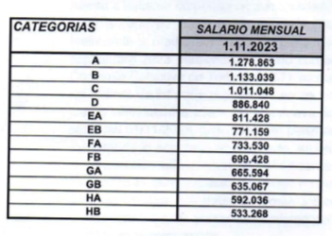

Sueldo Javier Mosquera.

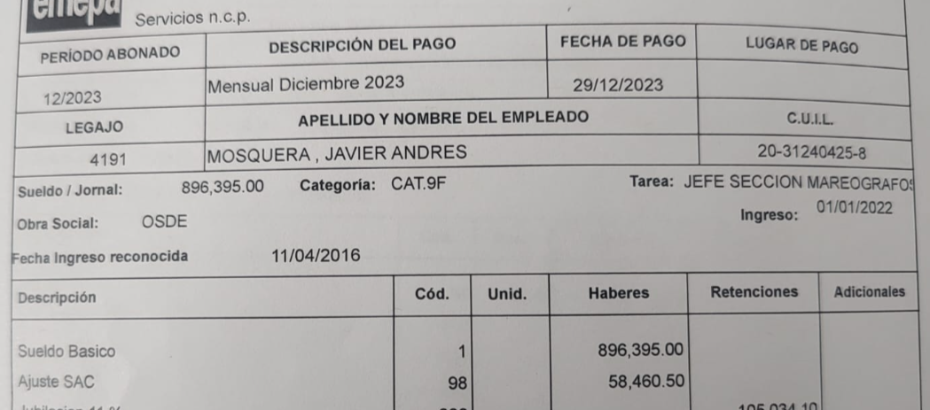

Ajuste por tiempo: Sueldo básico ajustado por cantidad de horas: 9hs ( + 45min para comer) 8hs ( + 1hs para comer) x $896395.00 = $1008444.

Ajuste por obra social: Cotizado con sueldo ajustado a Enero para aproximación real:

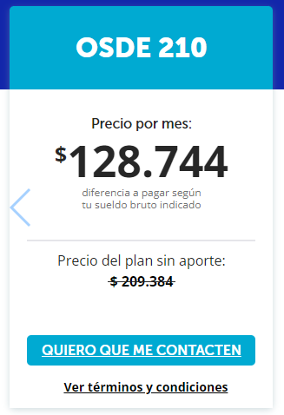

Comparativa sueldo:

* Solo sueldo de Javier Mosquera ($1008444 se ajusta a sueldo de categoría C $11041000), adicionalmente pierde beneficios de obra social, suma restricción horaria, flexibilidad en vacaciones y día de home office.
* Gana pago por antigüedad y comidas.

En conclusión, por cuestiones de sueldo la categoría correspondiente actual debe ser la C, adicionalmente debería considerarse la responsabilidad en el sector y puesto que Napolillo y Turra cuentan con categoría D, la especialización por el título universitario debería tenerse en consideración para poseer la categoría especificada.

Última consideración, ajustes por debajo de la inflación.